常州市滨江中学数学组活动记录表
活动时间：2020年4月23日
活动地点：七（5）3号楼5楼大教室
活动参与人员：本校数学组教师
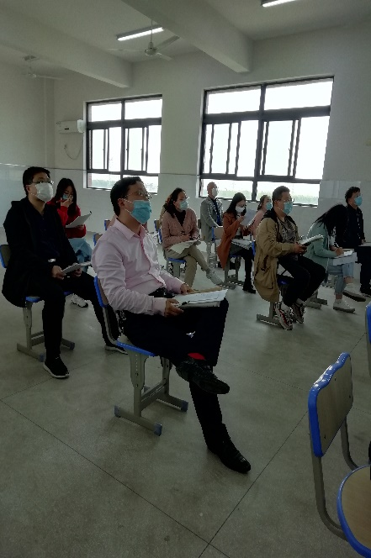
活动具体内容（附照片文字）：
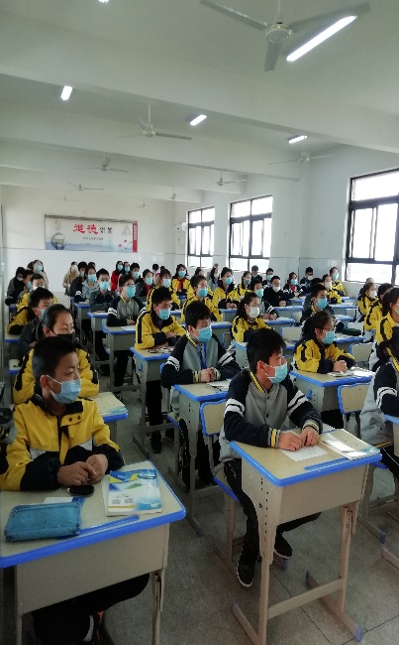
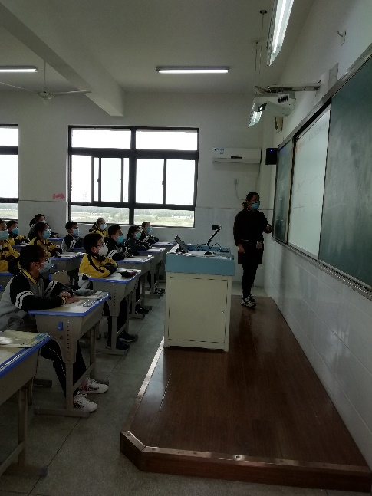

2019-2020学年度第2学期是一个特殊的学期，因为疫情我们在寒假就开始了网课学习，也通过企业微信开展了2次视频工作会议进行教研组活动。自3月20日从九年级返校学习，而后八年级，七年级相续开学以来，本学期我们组进行第一次正常活动。
4月23日我们七年级数学备课组长唐芹给我们带来一节高质量的数学公开课《探索直线平行条件1》。课堂上，唐芹老师首先从2条相交直线入手，回顾复习对顶角和邻补角，从位置特征复习对顶角邻补角的概念，从而很自然地引导加入第3条直线后而引起的3线8角。这样的引入既是复习又很自然地进入新知识的学习。然后分3个板块进入学习。第一板块是认识同位角。第二板块是认识内错角。第三板块是认识同旁内角。最后一个板块是综合运用。每一个板块学习都有相应的练习进行及时巩固，并及时归纳提升，学生活动也多样性。从一个板块至下一个板块层层递进，由浅入深。整个课堂中学生学习热情高涨，积极参与活动，学习效果好。
课后，数学组全体成员在3号楼5楼大教室进行评课这节课的细节进行了评论。首先唐芹老师进行了说了一下设计思路以及上课反思。然后全组人员对这堂课进行讨论。唐芹的这堂课从选课选题到备课。以及制作PPT，特别是把班上学生活动作为题材，拍照、测量等进行细致备课。符合学情，激发学生学习兴趣。这种有闯劲实干的年轻骨干教师专研教材认真备课的精神及新兴思路是值得我们每位教师学习的。
记录人：吴华英
日 期：2020年4月24日

